Отчёт по лабораторной работе №2

Попов Олег Павлович

Содержание

# Цель работы

Получение практических навыков работы в консоли с атрибутами файлов, закрепление теоретических основ дискреционного разграничения доступа в современных системах с открытым кодом на базе ОС Linux.

# Выполнение лабораторной работы

После создания guest выполняем команды из лабораторной.

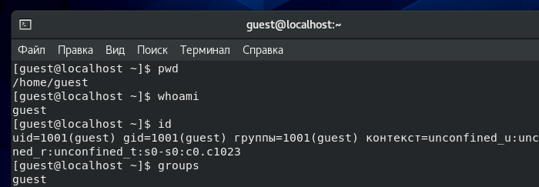

Выполнение лабораторной

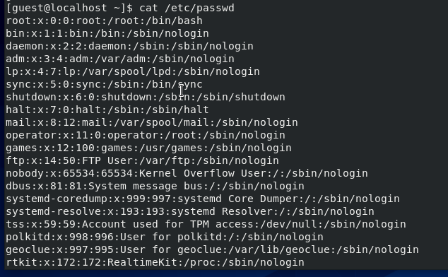

Выполнение лабораторной

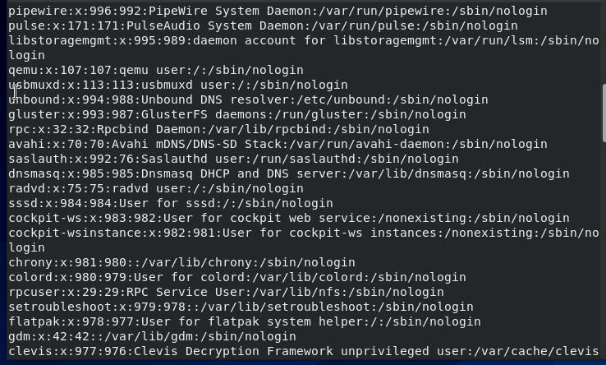

Выполнение лабораторной

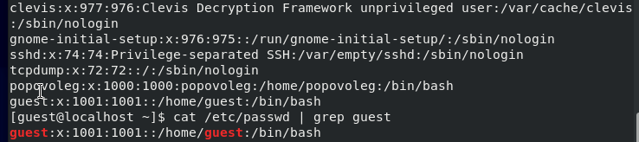

Выполнение лабораторной

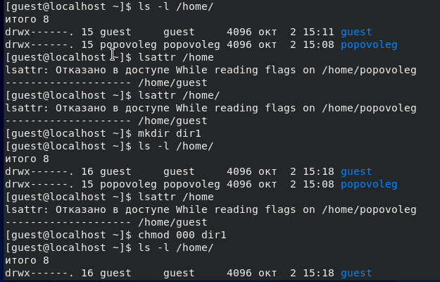

Выполнение лабораторной

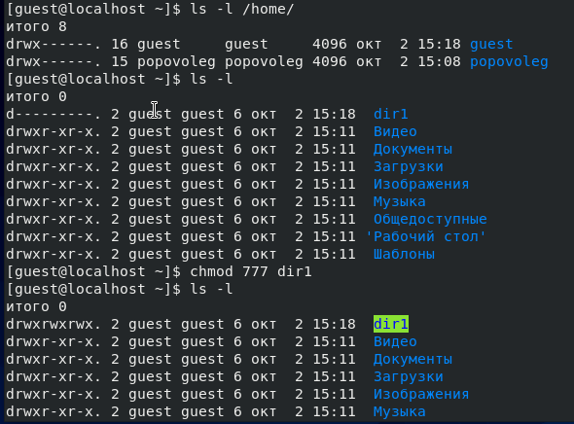

Выполнение лабораторной

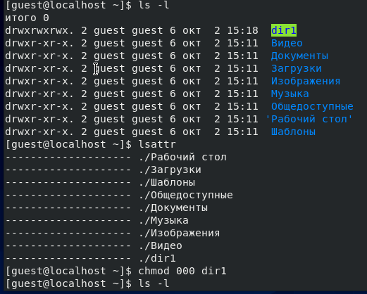

Выполнение лабораторной

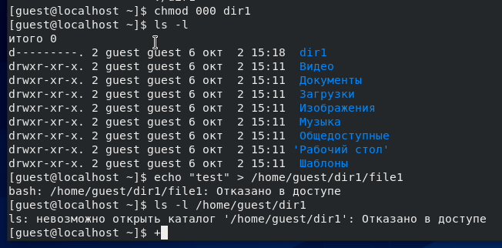

Выполнение лабораторной

Во время выполнения лабораторной произошло недопонимание с таблицами 2.1 и 2.2: я предположил, что таблица 2.1 была заполнена полностью. Прочитав задание по новой, составил таблицу атрибутов:

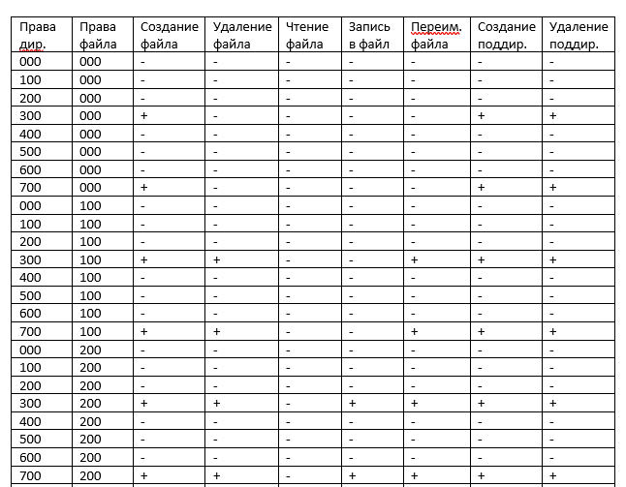

Таблица

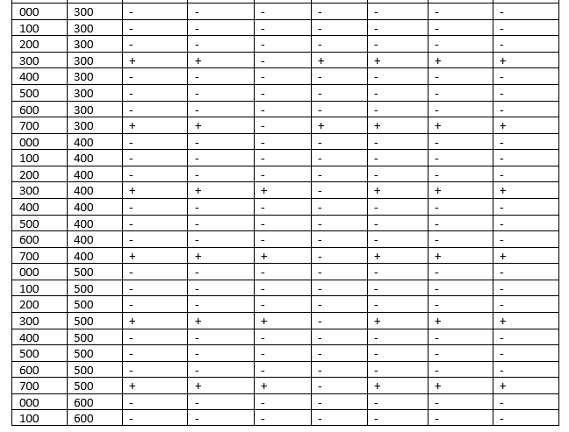

Таблица

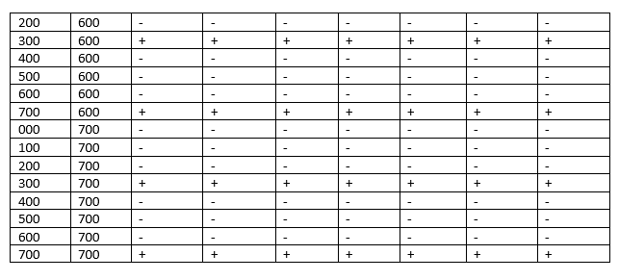

Таблица

Из результатов таблицы сделал выводы:

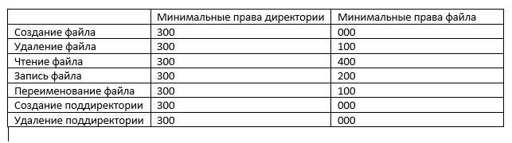

Таблица минимальных атрибутов

# Выводы

В ходе данной работы я приобрел базовые навыки работы в консоли с атрибутами файлов.